Часто задаваемые вопросы по системе
PERFORMANCE MANAGEMENT

- Система не дает проставить рейтинги

Такая ситуация возможна, если:
- Карточка сотрудника в PM находится на этапе «Планирование», «Согласование планирования», «Согласование оценки». А для постановки рейтинга, карточка должна перейти на этап «Оценка»
- Оценка сотрудника была согласована всеми сотрудниками, находящимися в листе согласования, и карточка перешла в статус «Закрыта», а потом руководитель нажал кнопку «Редактировать»
Схема последовательности этапов работы с карточкой (стрелочками отмечены возможности перехода от этапа к этапу):
Необходимо посмотреть, в каком статусе находится карточка (статус отражается в правом верхнем углу карточки).

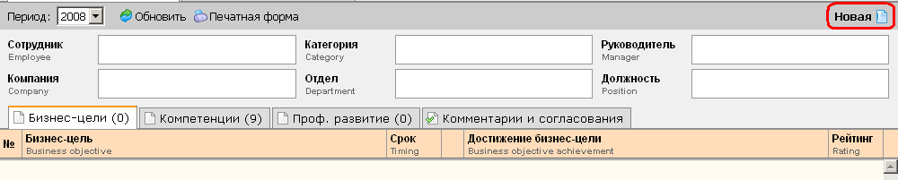
Если статус не «Оценка», то необходимо согласовать планирование целей и проф.развитие. После этого карточка автоматически перейдет к этапу оценки, и будет доступна для постановки оценок и рейтингов.
Если статус карточки «Оценка», а рейтинг не проставляется, то необходимо уточнить, не снималась ли карточка со статуса «Закрыта». Если это произошло, то необходимо сотруднику стоит обратиться в отдел по работе с персоналом.

- Система не дает изменить цели
Такая ситуация возможна по двум причинам:
- Карточка сотрудника находится не на этапе «Планирование». Редактирование бизнес-целей возможно только на этапе «Планирование»
Схема последовательности этапов работы с карточкой (стрелочками отмечены возможности перехода от этапа к этапу):

- В системе стоит запрет на изменение целей, которые были уже согласованы. Но на этапе «Планирование» их можно отменить (нажав на крестик) и добавить новую цель с корректными данными. При этом отмененная цель будет отражаться в системе со статусом «отменена»

- Нет кнопки «Согласовать»
Такая ситуация возможна, если:
- Сотрудник уже согласовал карточку
- Руководитель не отправил карточку на согласование

Необходимо посмотреть, в каком статусе находится карточка (статус отражается в правом верхнем углу карточки).

Согласование возможно при статусах «согласование планирования» или «согласование оценки». Далее, если статус правильный, необходимо попросить сотрудника перейти на лист «Комментарии и согласования», где он сможет увидеть, чьи согласования уже получены.

- Система не дает удалить цели
Цель нельзя удалить, если она была уже согласована, либо отменена. Это необходимо для историчности и контроля.
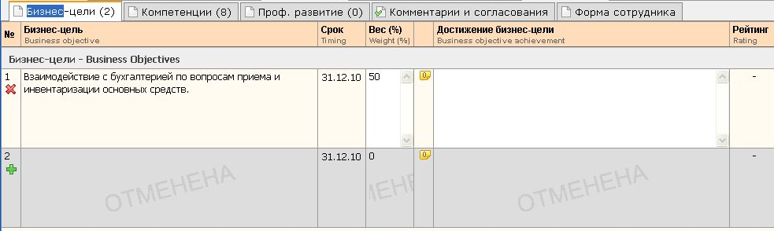

- Система не дает удалить заметки
Заметки созданы и видны исключительно владельцу карточки. Замечания нельзя удалить, можно создать только новое.
